培养中年级学生自主探究的策略研究
——以中年级为例
结题报告
常州市新北区孟河中心小学 朱洋
一、研究背景
1.科学课的本质在于探究，探究已经成为小学科学教育的灵魂，因此小学科学课程应以探究为基础。小学生科学探究能力的培养与否，将直接影响科学学习目标的实现和小学生科学素养的培养。作为一名小学科学教师，要引导学生进行探究式学习并非轻而易举的事。
2.据我观察，我校学生在自主探究时，存在较多问题，例如：探究过程中，效率较低，不能明确自己探究的目标、对探究结果不能确切的描述出来等等。
二、核心概念的界定
【自主探究】
自主探究是当今新课程理念所提倡的一种学习方式。它要求学生要做课堂的主人，要在老师的引导下发挥自己的主观能动性，调动自己的各种感觉器官，通过动手、动眼、动嘴、动脑，主动的去获取知识。
三、研究目标
（一）了解了小学中年级学生在科学课堂上自主探究能力现状的问题。
（二）总结出提高小学中年级学生在科学课堂上自主探究能力的策略。
（三）构建出衡量小学中年级科学自主探究能力的评价体系。
四、研究内容
（一）对小学中年级学生在科学课堂上自主探究能力的现状进行调查，利用问卷调查法，了解学生在科学自主探究能力上存在的问题的研究。
（二）从教育学的角度分析小学中年级科学自主探究能力的不足原因的研究。
（三）确定科学课堂上提高自主探究能力的策略研究。
（四）制定衡量小学中年级科学课堂上对自主探究能力能力的学习兴趣、学习主动性以及学校效果的评价标准的研究。
五、研究方法
【文献研究法】
通过读书学习，积累和充实理论知识，搜集有关科学自主探究方面的相关资料，整理学习和借鉴优秀学者、老师以及同事在科学课中优秀的自主探究方法。
【行动研究法】
通过调查研究，了解中年级学生科学实验中自主探究的现状。在实践研究工作中，通过解决问题的教学让学生了解自主探究的方法，学会用自主探究解决科学中的实际问题。
【自主探究法】
【问卷调查法】
【经验总结法】
六、研究步骤
本课题研究为期1年，共分三个阶段。
第一阶段：准备阶段（2021年9月～12月）
2021年9月～12月
学习有关的理论，查阅有关的资料，搜集并学习国内外有关小学科学实验自主探究的资料信息；制定研究方案并修改、完善，做好课题研究的准备。
第二阶段：实施阶段（2022年1月～2022年5月）
2022年1月
调查试验班级学生科学自主探究教学中的不良现象；了解学生在科学实验自主探究中采用的自主探究方法及现状等问题，有利于对本课题的开展下一步有针对性的研究。撰写教学论文《自主探究在小学科学课堂的应用》，并完成《自主探究在小学科学课堂的应用的调查报告》。
2022年2月
开展如何进行正确、有效的自主探究实验方法的主题研讨。并完成《培养中年级学生自主探究的策略研究》的主题研究报告。
2022年3月
进行本课题典型案例授课，对相关对策、方法、不断实践完善和改进。及时记录与整理科学实验自主探究教学的体会与经验，并撰写案例，完成活动设计。
2022年4月
进行阶段总结，总结、反思本课题在前一阶段的研究实施情况，写出《培养中年级学生自主探究的策略研究》课题研究阶段性总结报告。
2022年5月
对学生访谈调查，是否能促进学习效率的提高，对课题数据进行整理分析。撰写论文《培养中年级学生有效观察能力的策略研究》。
第三阶段：总结阶段（2022年6月～2022年9月）
2022年6 、7月
撰写教学论文《科学探究活动的实践创新与反思》。
2022年8、9月
对课题资料进行整理、归类、分析，总结研究效果，并且执教新北区科学教研课《浮力》。
撰写研究报告。
七、研究过程
序号 | 作者 | 论文题目 | 发表、出版时间 | 刊物名称 | 级别
 | 朱洋 | 《自主探究在小学科学课堂的应用》 | 2020.01 | 《小学科学》 | 省级
 | 朱洋 | 《培养中年级学生有效观察能力的策略研究》 | 2019.05
 | 朱洋 | 《科学探究活动的实践创新与反思》 | 2019.07
 | 朱洋 | 《浮力》教学设计 | 2021.09

此处附发表期刊的封面、目录、正文、封底
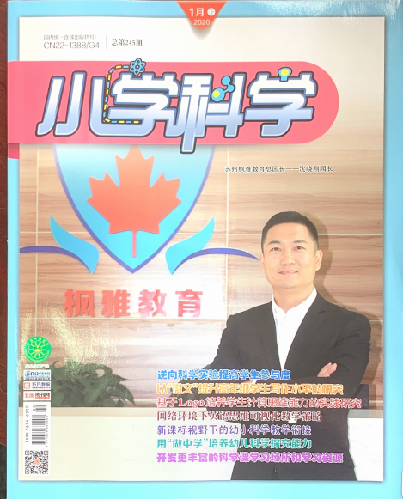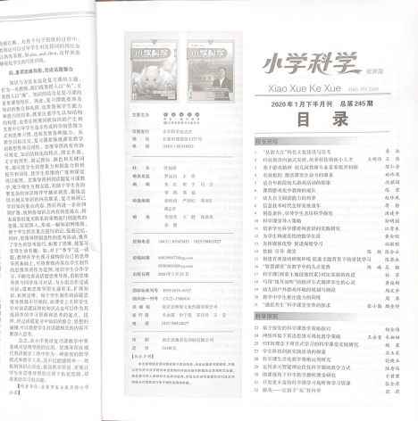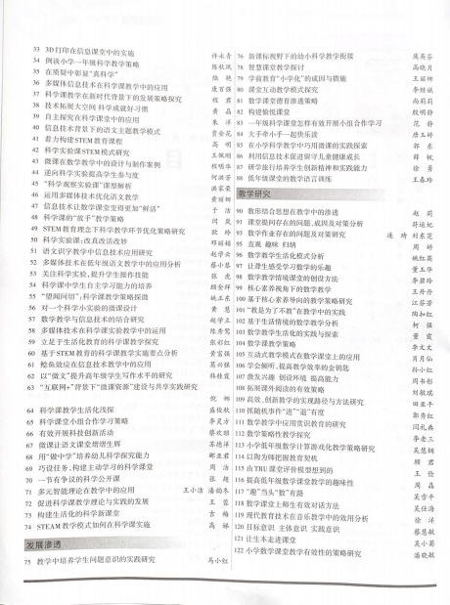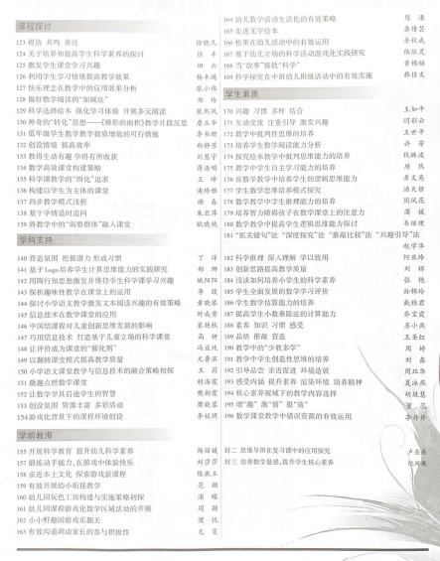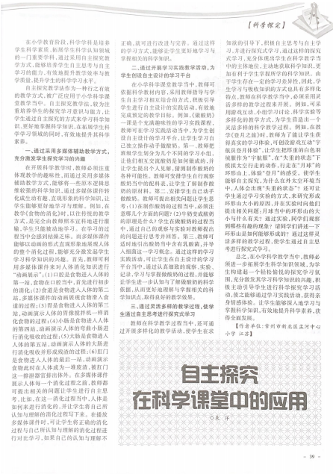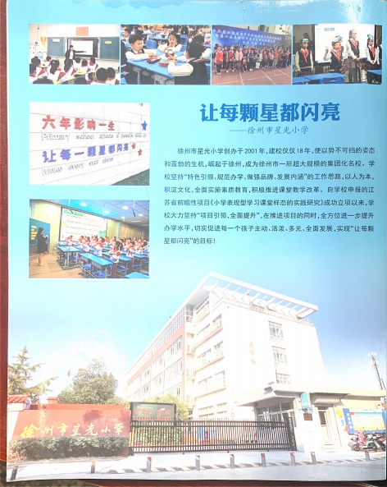

- 《培养中年级学生有效观察能力的策略研究》
培养中年级学生有效观察能力的策略研究
单位：江苏省常州市新北区孟河中心小学 姓名：朱洋 邮编：213000
【论文摘要】通常指人借助自己的感官，全面深入，细致地认识客观事物和现象的一种感知活动。而学生在学习中，需要有较强的观察力去深察周围的事物，从而优化学习方法，针对小学生的特点，进行提高观察能力的训练，观察对智力的开发有很重要的意义，在小学科学教学中，我着重从以下几个方面培养学生的观察能力。一、激发学生的兴趣；二、在观察前做好准备，它分为心理准备、知识准备、活动准备；三、设计好观察活动，分为活动的形象直观、能启发思维、能启迪儿童的创造力，要有原则性；四、鼓励学生重视生活实践。
【关键词】观察能力；观察兴趣；乐于探究；实验准备；鼓励实践。

观察是儿童认识世界的基本方法。为学生创设一个喜闻乐见的教学情境，引导学生在活动中进行探究发现，是这一年龄段学生参与科学学习的最佳方式，可以化抽象为具体，化单板为有趣，从而帮助学生更细致地观察与交流。但由于学生刚接触科学学习，独立探究的能力还很薄弱，所以在教师要很好地发挥引领者的角色，以便帮助学生有序观察，从而提高他们科学学习的能力。
能力是人们有意识地进行某种活动的本领。而人们的大部分认识活动往往是基于观察，也依赖于观察活动。通过观察能力的表现，实施和能动发挥，获取丰富的感知材料，并对这些材料进行分析和整理，得到理性的认识，才能加深对事物和获取知识的过程中，必须具备的本领。在教学过程中培养学生的观察能力，是能力培养任务中的重要一环，也是学习科学的保证。
所谓观察力，也就是迅速敏锐地发现事物的极不明显但却非常重要的细节和特征的知觉能力。巴甫洛夫总结他的治学经验时曾强调“观察、观察、再观察”。在科学教学中，实验的操作，步骤的分析，记录的能力等方面都要具备很强的观察能力。可见，观察能力在科学学习中的重要性。针对小学生的特点，进行提高观察能力的训练，对于智力的开发具有重要意义。那么，在科学教学中，怎样培养学生的观察能力呢？观察有多种方法，我着重从以下几个方法进行的？

一、培养中年级学生的观察能力，首先要激发学生的兴趣。
爱因斯坦说：“兴趣是最好的老师。” 有了浓厚的兴趣，就会主动去认识事物。所以在培养学生观察能力时，还要注意激发学生的观察兴趣，提高学生在观察能力训练过程中的积极性，能动性和持久性。学生没有观察兴趣，就会很少甚至不会观察事物，反之学生有了浓厚的观察兴趣，就会把：“要我观察”变成“我要观察”；就会主动、愉快地去观察某一事物；观察时就会认真、全面。而观察兴趣的产生依赖于学生对生活的热爱，要带领学生走出课堂，投入火热的生活，引导学生关心身边的人和事，热爱自己的集体，热爱自己的国家和社会。要把社会的生活当作自己的生活，把群众当作和自己相关的人物，设身处地和他们一齐喜怒哀乐、进退荣辱。激发小学生的观察兴趣，对培养学生思维能力和理解能力，开阔学生的视野，培养学生的表达能力，提升学生的知识水平，都起到十分重要的作用。我们深知，在小学科学教学中实验是人们认识物体和操作能力的具体体现。笔者认为，要提高小学生的实验水平，首先就要激发学生对周围世界的观察兴趣。我们的时代正处于社会主义现代化建设和改革的时期，其中蕴含着多少感人肺腑的动人事物啊！一旦学生发现了生活的乐趣和意义，就会燃起观察生活的兴趣之火。教学中，如何运用行之有效的方法，使学生产生浓厚的兴趣？为此，我不断地变换运用不同的媒体来吸引学生的注意，如直观事物，声像教材、形象语言等。又如，在教学时，我往往结合课文进行教育，激发学生的观察兴趣。

二、做好观察前的准备

（一）做好观察前的心理准备
做好心理准备实际上就是让学生在观察之前要有明确的观察目的和任务，小学生的观察比较随意，观察过程没有计划和系统，缺乏明确目的任务和良好的程序，往往在观察时不会事先明确目的，观察的东西都是零散的，无序的，并且很片面，不准确。如：学生在观察《一切都在运动中》一图时，往往只看到了明显之处，或者是只看到某一局部，而不会有顺序地进行观察，在口述时也就会东扯一点，西扯一点，从而显得杂乱无章。儿童不善于按规定要求进行自觉的、有目的的观察，在外界新异刺激的影响下，观察就会离开既定的对象。如果教师稍加指导之后，那么学生口述出来的就是一幅完整而美丽的秋景图了。实践证明，儿童的观察结果在一定程度上受到指导语的性质的制约。心理学上把老师在教学过程中使用的指导语所具有的功能归纳为五大类，其中第一功能就是指导观察。老师的指导语在儿童的观察活动中起着重要的定向作用：当老师提示“这些东西是什么样子的”、“他们在做什么”时，儿童的观察多属“描述”和“解释”；当老师提示“看看画的是什么事情”时，儿童就比较注意整个图画的内容，并在理解的基础上作出解释，进而作出判断。所以说，如果一个人有着明确的观察目的和强烈的观察愿望，并且期待到某种可能发生的现象时，就能迅速地把握观察到的情况，甚至对那些稍纵即逝的事物，也能做出精细的观察。根据这些特点，每次在观察之前，我总是先提示他们注意所要观察的对象，强调目的要求。
（二）、留心周围事物――用心观察
引导小学生观察事物，要激发学生热烈的情绪，主张学生用心去留心周围的世界，以敏锐的洞察力去触及小学生的情感领域。学生对事物的观察没有一定的目标，或者是眼睛在看一处，心却想着的是另一处，思想没有集中，形成精力分散状态。因此，教师要对症下药，给他们提示一定的具体观察范围，激发他们自觉地调整好自己的心态，用一颗真诚的心去观察自然。如对大自然的观察，日月星空，电闪雷鸣，山川河流，森林草地等；对动物的观察，如猪、牛、羊、鸡、鸭、鱼、猫、狗等；对植物的观察，如棉花、花生、水稻、小麦、红苕、西红柿等，老师都要引导学生用心观察。
（三）、掌握观察方法
在我们生活的世界里，生活中的东西太多太杂，千千万万，比比皆是，只有学会选择，做到有的放矢，才能得心应手。为了激发小学生的观察兴趣，教师在引导学生观察的过程中，要方法得当，恰到好处地使学生观察到的事物为学生所接受，学生就会产生一种积极主动的愿望，进而引入情趣。在培养观察力时还需要教会学生观察的技能，使学生掌握观察的具体操作方法和步骤。但不同的领域，不同的观察目标对观察的操作要求是不同的。

三、设计好观察的活动
中年级的学生，在观察过程中，难免喜欢多动，这是他们的天性。如：通过外出观察活动可以了解学生的兴趣爱好、组织性、纪律性、主人翁思想，自主自动及创造精神，通过科技活动可以了解学生知识用动能力、创造能力、操作技巧、个人的兴趣爱好和潜在能力。所以在学生活动中，观察的效果是很好的，设计有利于培养学生观察力的活动是关键。

（一）培养小学生写观察日记
儿童在观察自己熟悉或者特征明显的事物时，容易正确判断。如：一位小学生这样描写解剖蚯蚓的：“一只蚯蚓被我挑在盘子里，听说蚯蚓分成两段不会死，我叫爸爸来试试。他一手拿一根小棍，分别按住蚯蚓的头和尾，向两个方向扯。过了一会儿，爸爸把小棍拿开，蚯蚓快要变成两段了，它痛苦的扭曲着身体，爸爸一狠心，把蚯蚓彻底分成了两段。有头的一段比较安静地躺在盘子上，后一段不停地扭着。爸爸说，扯玩了蚯蚓，他都吃不下晚饭了。真奇怪!蚯蚓被扯开了，怎么没流血呀?”整个蚯蚓解剖过程的描写之所以形象逼真活灵活现，是与儿童细致入微的观察分不开的。这也取决于儿童的兴趣和爱好，因为兴起是选取择观察对象和持续观察活动的心理基础。由此可见，设计活动要形象直观是培养观察能力的持续性是非常重要的。

（二）活动的设计要能启迪儿童创造
儿童是愿意创造，而且是能够通过自己的努力所创造的，教师在设计教学活动时，也应大胆创新，为学生的创造提供良好的契机。在科学课往往会设置启发性的问题：“如在《空气是什么样的》一课中，就有这样的一道发散学生思维的题，用不同的感官观察空气，会有哪些不一样的发现？请说一说。”这样的题目，让学生在学习本课以后，有思维的空间，有机会发挥他们无穷的想象力，在《做个小温室》中，也有这样启迪性问题：“同学们都知道小温室有什么作用了，那现在让同学们自己设计一个小温室，为什么这么设计？”在此基础上，我为了培养学生的创造性思维，加了一问“如果是你，遇到了类似的事，会怎么做？”这时，学生的兴趣一下被调动了，思维也显得随活跃起来。在这一过程中，学生的观察能力得到了充分训练，创造思维也得到了培养和发展。

（三）活动的设计要有原则性
我国的教育方针及小学班级活动的特点决定了班级活动应遵循以下原则。
1、教育性原则。我们的教育对象正处世界观、人生观的奠基阶段，教师所设计的活动必须坚持社会主义方向，贯彻执行党和政府的教育方针，使学生热爱祖国、热爱社会主义、热爱大自然，形成这文明的行为习惯。
2、科学性原则。教师要把学生都当作活生生的、有血有肉、有思想、有感情的社会人，要用科学的态度和教育理论来分析研究学生，要善于分清现象与本质，主流与支流，找到学生的思想热点。
3、实践性原则。在活动中，学生参加实践所占的比例远远大于知识教育，因而实践性原则是活动的重要原则。所有活动都应在教师指导下，组织学生自己动口、动手、动眼、动脑，亲身去经历、去观察、去思考、去设计、去操作、去尝试。逐步观察生活、观察社会、要随时随地留心观察各种各样的人和事，这样，小学生在活动中，观察能力也就得到了锻炼和提高。
4、优势性原则。开展活动一定要因地制宜，因班制宜，切不可千篇一律。
5、针对性原则。在设计观察活动时，要有的放矢，根据活动要求进行选材与形式的安排。

参考文献：
[1]叶宝生主编《小学科学课程中的技术教育因素及教学策略》。（第63、92页）2015年10月版
[2]叶宝生主编《小学科学教学中观察实验方法的指导》2018年11月版
[3]徐复兴主编《小学班主任工作》，上海教育出版社。（第48页）2000年3月版
[4]叶宝生主编《小学科学教学观察实验设计的依据和方法》。2013年12月版
[5]薛青主编《小学科学教学中如何引领学生科学观察》2016年09月版

3.《科学探究活动的实践创新与反思》
科学探究活动的实践创新与反思
摘要：拓展性探究主题活动是小学科学课堂教学中较合乎学生学习特点的实践活动课程内容，与此同时也是发展小学生的科学逻辑思维，达到小学生求知欲和好奇心的合理方法之一，备受小学生的钟爱。可是现阶段在我国小学科学拓展性探究主题活动在实践过程中依然有许多的缺点存有，这种缺点的产生促使学生在学习科学课程时无法获得预料中的实际效果，造成了众多小学科学教师的高度重视。文章内容就小学科学拓展性探究主题活动在进行历程中产生的问题开展了基本剖析，并联系实际状况就怎样进行合理有效的小学科学拓展性探究主题活动进行探索。

关键词：拓展性探究活动；小学科学；实践

科学是小学生比较青睐的一门课程，小学生可以在科学课堂掌握到诸多的基本知识如小动物、绿色植物、天气变化这些。拓展性探究主题活动的进行可以达到新课程改革中对科学课程的新规定，即激发学生对未知全球的好奇心和求知欲，使学生学好与当然、社会发展和谐相处。可是科学教师在进行拓展性探究主题活动发觉在其中有较多的问题，这种问题促使学生的科学学习效率并不理想化。为了更好地彻底解决这一问题，各小学科学教师就怎样提升进行拓展性探究主题活动完成了有关讨论和科学研究。

一、小学科学拓展性探究活动中的弊端

（一）教学安排不够合理

科学实践活动探究互动交流针对小学生而言具备很强的诱惑力，探究主题活动中通常可以看到小学生一心一意做实验和热烈探讨的情景。从理想和现实的方向上看来，以拓展性探究主题活动的方式进行科学课堂教学将可以很大程度地提高其课堂教学高效率，且小学生有着丰富多彩的好奇心和想象力，当她们对某一状况或课程有兴趣时，她们可能以无尽的精神资金投入在其中。殊不知，不一样学生的自学能力是不一样的，有一些学生对这一课程内容更为有兴趣爱好，有一些学生却对那一个课程内容有兴趣。殊不知，在小学科学教材中，课堂教学分配是十分紧密的，每一个课程内容都牵涉到，可是每一个课程内容都不足深层次。这就造成学生在学习中常常碰到正对着某一课程内容十分有兴趣时教师却要逐渐下一个课程内容的状况。

（二）探究的深度和广度受限

尽管小学科学课程的教材内容看起来较少，但事实上有一些课程内容可拓宽的标准十分普遍。假如要细心探究这种信息的高度和深度广度则必须更为多的时间，小学课程设置分配中的科学课的时间还是不够的。小学科学教师也认识到了那样的问题，因而，在进行拓展性探究主题活动中，教师常常会以限定学生探究时间的方式来确保课堂教学目标的进行。可是这样的主题活动进行的方法会促使学生和教师都没法畅快沉浸在科学的海洋中，让学生失去兴趣。

（三）忽视对小学生发散思维的培养

小学生的预料工作能力和发散性思维工作能力是与生俱来的，只需教师构建一定的教学环境和标准就可以激起学生的发散性思维。比如，学生在学习到一种植物的特点时有可能想到另一种绿色植物。教师这时的做法应该是对学生给予夸奖，并对另一种绿色植物的性能开展叙述，使学生搞清楚二者的差别。但事实上的小学科学教师非常少保证这一点。绝大多数的小学科学教师要不敷衍了事小学生，要不立即忽视小学生的问答题。必须留意的是，小学生的发散性思维具备一定的随机性，这并不是小学生根据创新思维能力思索出去的。因而，当小学生的发散性思维遭受阻拦时，他将不容易再次坚持追求完美这一问题。但此外，小学生搞清楚教师的忽视，之后也会更少的应用发散性思维工作能力，最后造成学生无法应用发散性思维工作能力开展思索，对学生将来的发展不好。

二、加强小学科学拓展性探究活动的有效措施

对于小学科学拓展性探究主题活动存在的不足，还应改进传统式的教学方法，使学生变成小学科学探究主题活动的行为主体，体会科学拓展性探究主题活动的挑战性，推动学生得到大量的专业知识还有工作经验。在实际的小学科学教学环节中，教师应保证有效具体指导，逐渐提高学生拓展性探究主题活动的工作能力，让学生可以真真正正迷上拓展性探究主题活动。

（一）延伸教材内容，认识拓展性探究活动

在进行拓展性探究主题活动的环节中，教师应依据教学课堂内容，有效挑选主题活动的主题风格，并明确提出适度的问题，以达到学生的工作能力要求，促使学生更便于接纳。对于此事，在课堂教学中，教师还应做到下面一些层面：

最先，因为时间限制，为确保一节课进行教学工作计划，教师通常不可以让学生开展太多的探讨，针对课堂教学上没完成的研究方向，可以拓宽到课余，那样就可以加强对小学科学内容的探究。比如，在学习《种子发芽实验》的探究主题活动中，因为危害种子萌发的标准有很多，在课堂上，教师只有让学生对于某一种标准开展探究。为了更好地拓展学生的专业知识，教师可以在课堂上为学生布局拓展性探究主题活动每日任务，探究种子在其他标准下出芽的状况。学生可以选用工作组一同探究的方式，在实际探究全过程中，确立工作组职责分工，记录探究的结果，并在下一次课堂教学学习中意见反馈结果，由教师开展辅导和汇总，促使拓展性探究主题活动结果获得推进。

次之，教师应重视学生转化成的问题，激发学生学习的主动性与自觉性，正确引导学生积极开展拓展性探究主题活动，对学生有创意地转化成问题开展深层次探究。比如,《100毫升水能溶解多少克食盐》一课，在解读食用盐溶度积时，教师告知学生食用盐溶度积没法再溶解食用盐。这时学生提问问题：“食用盐溶度积是不是能溶解别的成分，如鸡精、糖等？”这个问题提得十分有创意，教师毫无疑问了这名学生明确提出的问题，并让有感兴趣的学生在课后练习再次对这一问题开展科学研究，激励学生对每一种成分在食用盐溶度积中的情况开展逐一探究，并转化成科学汇报，在课堂上向全体同学开展报告。那样不但拓展了学生的专业知识，还提升了学生独立探究的工作能力，使学生得到大量的满足感，为此提升学生对拓展性探究主题活动的兴趣爱好。

再度，在进行探究性活动中，受多种多样标准的限定，假如没法合理操纵试验标准，非常容易造成试验不成功。在小学科学教学环节中，若产生试验不成功的状况，便会造成学生对教学课堂内容更为疑惑。应对这一问题，教师可以将其作为学生的拓展性探究主题活动，留到课余让学生开展独立探究。比如，在学习《蚯蚓的选择》这一学时，学生都了解泥鳅日常生活在土壤层里，喜爱在湿冷、昏暗的条件下日常生活，可是在课堂上认证这一念头时，结果却出乎意料，持续几回试验，泥鳅都向光亮的条件下爬取，而课堂教学上没法再次深层次探究这个问题，因而教师让学生带上这一疑惑在课余开展拓展性探究。

（二）教师适当指导，深入拓展性探究活动

在学生进行拓展性探究主题活动的环节中，教师还尽可能参加，加强师生关系的互动交流与沟通交流，具体指导学生改善探究构思，为此提升拓展性探究主题活动进行的高效率。除此之外，教师还应是学生挑选科学、有效地探究主题风格，尽可能接近学生的具体日常生活，促使课题研究都具有一定的探究使用价值。比如，在进行拓展性探究主题活动《减少丢弃及重新使用》时，教师让学生先开展实践活动调研，统计分析自己5天内丢掉包装袋的状况。工作组统计分析后，再测算出每一组均值各家丢掉的包装袋总数，报告给教师。以后教师又让学生根据网上等方法，搜集相关每只包装袋的价钱、容积等。根据已得到的信息内容，每一个工作组可以随意探究，可以从环境污染层面开展探究，还可以从经济收益层面开展探究。最终，教师还应正确引导学生推进拓展性探究活动标题，让学生谈一谈“根据此次拓展性学习活动，有哪些感受”，拓展学生的逻辑思维。

（三）注重交流评价，深化拓展性探究活动

在进行拓展性探究主题活动后，教师还应做沟通交流与点评，加强学生的成果展，以提高学生探究的信心，使学生保证坚持不懈。比如，在学习《天气》这一单元以后，教师构建“创意大赛”，让学生运用已学的相关气温的专业知识，包含“降雨量”“温度”“云量”等，让学生制作一个月份的气温日历，比一比哪组学生的天气日历制作得更具有艺术创意，并且为其授予“艺术创意奖”，为此激励学生的写作，并将全部学生的制作成效贴在班集体墙壁。这有益于学生中间开展沟通交流点评，提高学生的信心，为此提高小学科学拓展性探究主题活动进行的实际效果。

（四）提高学生学习的积极性和持续性

小学生对培训的人气是有局限的，尽管小学生对一些科学课程的自学能力会较为深厚，可是她们了解的主动性并不高。如同大家前文常说，当学生的意识未遭受教师的毫无疑问时，学生会积极舍弃再探究该问题。因而，小学科学教师应当要采取相应的对策，积极主动提升小学生学习的主动性，并使学生持续保持着对科学课程内容的激情。那么人，要怎样保证呢？小学科学教师可以选用更为灵巧的教学方法，适度的对教材开展再科学研究。小学科学教材内容中的内容比较丰富多彩，可是因为课程内容的限定，很多内容看起来过度简易，可是学生的自学能力却十分深厚。因而，为了更好地达到学生学习和科研的要求，也为了更好地塑造和提升小学生的发散性思维工作能力，激发学生学习的主动性和自觉性，教师可以让学生再次就一些问题开展进一步的科学研究。

比如，《沉浮与什么因素有关》也是小学科学课程的课程内容之一，因为时间的限定，教师只有根据试验证实，物体的浮沉与它自身的净重、容积、原材料相关。此刻有一些学生便会造成疑惑：“教师，浮沉跟物件的样子相关吗？塑胶可以浮在河面是否因为它是空的呢？”实际上，要论述浮沉与什么要素有关必须通过很多的工作才可以论述清晰。教师可以机构有感兴趣的学生在空闲时间就浮沉与物体样子、中空是不是相关的问题开展再次科学研究，并在研究的环节中让学生亲自动手实际操作，激起学生更明显的自学能力，而且可以激励学生在了解的环节中更为完全地应用发散性思维，推动智力发展。

三、结语

总的来说，依据剖析，现阶段小学科学拓展性探究主题活动中的缺点关键有：课堂教学分配不太有效、探究的高度和深度广度受到限制及其小学科学教师忽略对小学生发散性思维的塑造。为了更好地更改这一现况，提升在我国小学科学拓展性探究主题活动的实效性，小学科学教师务必要保证将语文课与课余探究紧密结合；灵便组织课堂教学每日任务，推动学生的性格发展趋势；重视并激励学生应用发散性思维开展学习，提升学生学习的主动性。

参考文献

[1]王连飞.把植物园搬进校园——基于“百草园”的小学科学实践活动探究[J].浙江教育技术,2012,05:12-13+23.

[2]王芳.小学科学自主探究式教学模式的实践与探索[J].长春教育学院学报,2011,04:17-19.

[3]魏立峰.小学科学实验探究活动的课外拓展与延伸[J].中国教育技术装备,2014,15:140-141.

[4]汤永海.课外延伸天地宽——小学科学课外拓展探究的实践研究[J].小学教学研究,2012,07:63-64.

[5]胡训忠.小学科学课程中实践性内容的拓展与实施——谈小学科学与综合实践活动的整合[J].生活教育,2014,11:62-63.

4.《浮力》教学设计
1．浮力
江苏省常州市新北区孟河中心小学 朱洋
【教学目标】
- 知道在水中的物体，不论沉浮，都受到水的浮力。
- 知道浸在水中的物体会受到水竖直向上的力，这种力叫做浮力。
- 会利用测力计探究沉在水中的物体是否受到浮力。
- 对浸在水中物体的沉浮状态感兴趣，愿意与同学合作，开展探究活动。
【教学重点】
理解浮力的概念。
【教学难点】
探究下沉的物体也受到浮力。
【教学准备】
教师材料：PPT课件。
学生材料：水槽、木块、橡胶塞、蜡烛、钩码、泡沫块、苹果、装满水的玻璃瓶；
【教学课时】
第1课时
【教学过程设计】
一、感知现象，聚焦沉浮
- 师：老师家里找到了一盆玩具，这盆玩具脏兮兮的，于是朱老师想偷个懒，把这些玩具全都倒入装满水的盆子里清洗，这一倒入水中，你们猜一猜会有什么现象？
生1：有的材料会浮起来，有的材料会沉下去。
- 师：大家的生活经验非常丰富，今天老师也给大家带来了一些材料，请同学们从桌肚里拿出材料盒先放在桌子的中间，请你们预测一下哪些会下沉？哪些会上浮？（物品有：木块、橡胶塞、蜡烛、钩码、泡沫块、苹果、装满水的玻璃瓶）
并且请你们在实验记录单上预测栏先填写，你预测会沉下去的画“↓”，会浮上来的画“↑”。（板书：上浮“↑”，下沉“↓”）
- 预测完后，学生汇报。
- 师：你为什么会这么预测？你能结合自己的生活经验作出预测，非常棒！真的是这样吗？纸上得来终觉浅，绝知此事要躬行。
- 学生分组实验。
实验建议：1.组长分工，组员合作
2.仔细观察，及时记录
3.组内交流，小组汇报
6.师：木块、蜡烛、乒乓球、泡沫块、苹果浮起来了。这些物体为什么会浮在水面上呢？是什么原因呢？
7.学生交流、汇报
8.真的是这样吗？我们马上一探究竟！
- 观察体验，理解浮力
1.刚才我看到有一位同学用手像老师一样按一按这些浮起来的物体，你们想不想也这样玩一玩？想，那就去玩一玩吧，边玩边体会你的手上有什么感受？
生1：压的时候感觉有一种向上的力阻碍物体往下
生2：尤其压泡沫块的时候，这种力特别明显。
师：浮力是有大家的，这种力量来自哪里？
生：水
2.师：是的，刚才大家都感受到来自水的一股力量，这股力量托举着物体，阻碍我们往下压。（板书：托举着物体）
3.师：这种力量托举着物体时，它的方向是怎样的呢?
生1：向上的 生2：向斜方向。
4.师：你们有什么方法来验证它吗？
生：把泡沫块按入水中，然后松手，看泡沫块是以什么方向浮上去的。
- 师：你说的很不错，不过这种方式不够直观，看！老师这里有一个用棉线绑住的泡沫块，另一端固定在水盆的底部，然后老师往水盆里不断加水，请同学们仔细观察泡沫块和棉线有什么变化（希沃直播）。
- 生：泡沫块把棉线拉直了。
- 师：泡沫块是受到了什么力把棉线拉直了？
- 生：浮力
- 师：是什么方向？
- 生：向上
- 师：现在把水槽倾斜，并且请同学们从各个方向按一按泡沫块，你发现了什么？
- 生：无论怎么倾斜，怎么按泡沫块，棉线始终向上。
12.师：是的，浸入水中的物体会受到水竖直向上地托举着物体的力（板书：竖直向上），这种力量叫做浮力（板书：浮力）。（上浮物体画一个向上的浮力受力）
- 研究下沉的物体是否受到浮力
1.师：那么下沉的这些物体是否也受到浮力呢？
生1：我猜想是不会受到浮力，如果受到浮力的话，应该会浮在水面上。
生2：我猜想沉入水中的物体会受到浮力，......
师追问：为什么呢？重力的方向是怎么样的呢？
2.师：谁的猜想正确呢？只能通过实验来证明。我们以下沉的钩码为例，可以利用测力计设计实验验证下沉的钩码是否会受到浮力？
生：可以先测出钩码在空气中的拉力，再测出钩码在水中的拉力。比较两次力的大小。
3.师：用刚才的方法，来研究下沉的物体是否受到浮力。请同学们拿出实验记录单2，先测空气中钩码的拉力，再测在水中钩码的拉力，如果钩码在水中受到浮力，那么弹簧测力计的读数会有变化吗？
生：如果水中的钩码受到浮力，那么此时弹簧测力计上的读数比物体在空气中的读数小。
4.师：是的，同学们的想法很不错，这个实验中准确测量物体所受拉力非常关键，所以必须要正确使用弹簧测力计；测水中的物体拉力时，使物体悬浮在水中；认真观察，及时记录，填写结论。
5.师：请小组长抽屉里拿出测力计，以小组为单位，根据实验要求，进行实验。
实验要求：1.正确使用测力计
2.测水中物体拉力时，使物体悬浮在水中。
3.认真观察，及时记录，填写结论。
生：学生分小组实验，分析得出实验结论：物体放入水中，测力计的读数变小了。（希沃投2组记录单上去）
师：小组讨论，测力计读数的变化说明了什么？
生：可能是浮力。
师：测力计读数变小，是因为它在水中受到了向上托举的力，这种力来自水的浮力，说明下沉的物体也是会受到浮力的作用的。
小结： 物体在水中不论上浮还是下沉，都会受到浮力的作用。（下沉物体画一个向上的浮力受力箭头）
师:那老师还有个问题，既然下沉的物体会受到浮力，那它为什么还沉在底下呢？
生：因为它们自己本来就很重，所以还会受到重力，浮力不足以把它拖起来，所以才沉在水底（师画一个沉在水底物体向下的箭头↓）。
师：那为什么他们会浮起来呢？
生：他们比较轻（师画一个上浮物体向下的箭头↓），所以才浮起来了。
- 拓展延伸、回归生活
师：请同学们思考一下，你能不能让刚才装满水的玻璃瓶浮起来？挑战一下。
师：我们请挑战成功的小组分享一下他们的做法。
生：倒掉了玻璃瓶里的一点水。
师：你为什么会想到这种方法呢？
生：变轻了。
师：同学们对物体的沉浮都有了自己的想法，我们下节课继续来探究物体在水中沉浮的奥秘。

